解説 国際署名 ASEAN（東南アジア諸国連合）とは?
ASEANがめざす「ASEANインド太平洋構想（AOIP）」とは?
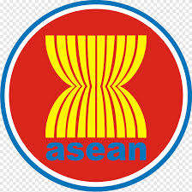
1967年に5か国で発足したASEAN（東南アジア諸国連合）は現在11か国、2015年
に「共同体」となりました。日米安保条約や北大西洋条約機構（NATO）のような
軍事同盟・機構でなく「地域協力機構」です。ASEANは政府間組織ですが、半民
間の組織や市民との連携をすすめています。また域外国との協力拡大をめざし、
紛争を平和的に解決する「東南アジア友好協力条約（TAC）」加入国を世界に広
げるとともに、「ASEAN地域フォーラム(ARF)」や「東アジア首脳会議(EAS)」など重層的な地域協力、平和の枠組みづくりをすすめてきました（下図）。1995年には東南アジア非核兵器地帯条約も締結しました。2019年にはインド太平洋全域を平和地帯化する「ASEANインド太平洋構想（AOIP）」を採択、「包摂性」「多国間主義」を堅持し、どの国とも対立・対抗ではなく、対話と協力をすすめ平和と安定・繁栄の地域にする壮大な構想で今、実現へ努力をすすめています。
（日本AALAブックレット『東アジアを戦争のない平和の地域に―ASEANに学ぶ』）

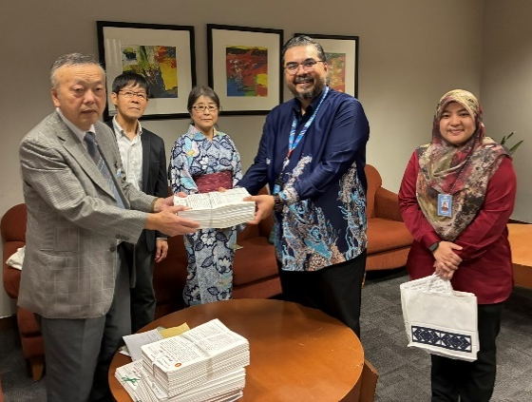
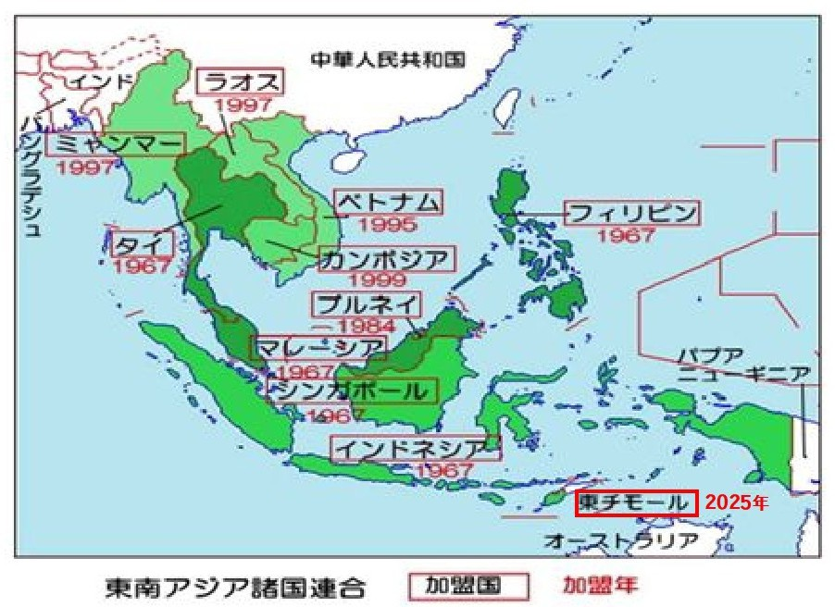
ASEAN の重層的な地域協力の枠組み（2026年3月現在）
2025年12月2日、日本AALA署名提出
マレーシア訪問団はマレーシア外務省ASEAN事務局に国際署名約12000筆を提出しました。
ASEANの重層的な地域協力の枠組み（2026年3月現在）2026年のASEAN議長国はフィリピン

東南アジア友好協力条約（TAC）＝58 か国•1機構
ノルウェー イギリス フランス ドイツ モロッコ エジプト 南アフリカ トルコ イラン ブラジル アルゼンチン チリ ペルー コロンビア キューバ オランダ ギリシア デンマーク
アラブ首長国連邦 オマーン カタール バーレーン ウクライナ サウジアラビア セルビア
パナマ クウェート アルジェリア ウルグアイ フィンランド ルクセンブルク ウズベキスタン

ASEAN 地域フォーラム（ARF）＝26 か国•1機構
EU カナダ パキスタン バングラデシュ スリランカ モンゴル 朝鮮民主主義人民共和国
パプアニューギニア
東アジア首脳会議（EAS）＝19 か国
アメリカ オーストラリア ニュージーランド ロシア インド
ASEAN＋3＝14 か国 日本 韓国 中国
東南アジア諸国連合（ASEAN）＝11 か国
タイ インドネシア フィリピン マレーシア シンガポール ブルネイ
ベトナム ラオス ミャンマー カンボジア 東ティモール

